Спасибо за то, что выбрали нас и приобрели джин-корзину «Старый Медник»!
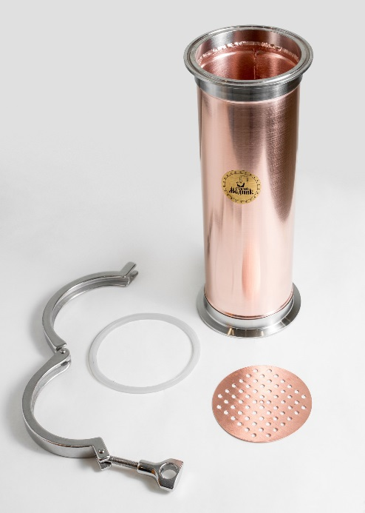
1. Подготовка к работе.
1.1. При первом использовании необходимо тщательно промыть устройство проточной водой.
1.2. Установить на перегонный куб прокладку, затем сверху поместить джин-корзину, после чего зажать соединения куба и джин-корзины clamp-хомутом на 4”. Далее внутрь джин-корзины устанавливается сито, после чего она наполняется сырьём (либо остаётся пустой), затем сверху джин-корзины устанавливается прокладка, поверх которой размещается дистиллятор.
2. Работа джин-корзины.
2.1. Для осуществления процесса насыщения паров вкусом и ароматом заложенного в джин-корзину сырья, необходимо загрузить её не более чем на 70% объёма. Не используйте сыпучее сырьё диаметром менее 3 мм.
2.2 Запрещается смена сырья в процессе дистилляции, это может привести к ожогам горячим паром.
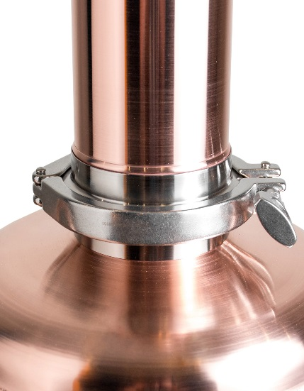
3. Обслуживание.
3.1. После использования джин-корзину необходимо промыть с использованием моющего средства для кухонной посуды. Так как медь реагирует с соединениями серы, которые выделяются при варке браги, не позволяя им попасть в продукт, медное сито может потемнеть. Чтобы реактивировать поверхность сита, после каждого пользования или долгого хранения Вы можете использовать специальные чистящие средства для меди или же можете растворить 1 ст. л. лимонной кислоты в 1 л теплой воды.
4. Техника безопасности.
4.1. Запрещается утрамбовывать сырьё в джин-корзине. Используйте только сухое, невязкое сырьё.
4.2. Запрещается использование джин-корзины с забитым ситом.
4.3. Запрещается оставлять аппарат без внимания на протяжении всего процесса перегонки.
Производитель оставляет за собой право вносить изменения в конструкцию и внешний вид изделия, не ухудшающие ее эксплуатационные качества.

